Commissione Tecnica Calcio CSI CARPI
25° TORNEO PRIMAVERA CALCIO A CINQUE
ATUTTOCAMPO.COM SERIES

Comunicato n° 7 del 21/6/2024


PREMI DEL TORNEO “PRIMAVERA - ATUTTOCAMPO.COM” 2024

Per tutti gli iscritti al torneo presso il negozio “A tutto campo” di via Caboto 46 a Carpi è previsto lo sconto del 15% sulle calzature e per i portieri sconto del 15% anche sui guanti.

1^ classificata muta di maglia offerta dal negozio A tutto campo
2^ classifica buono da 200 euro da utilizzare per l’iscrizione al campionato di calcio a 5 2023-24
3^ classificata n° 3 palloni da calcio a 5
Miglior marcatore buono da 50 euro offerto dal negozio “A tutto campo”

I PROSSIMI COMUNICATI UFFICIALI

Queste le date di uscita dei Comunicati ufficiali:
C.U. n° 8 di mercoledì 26/6 con i risultati dei playoff
C.U. n° 9 di venerdì 28/6 con i risultati delle semifinali
C.U. n° 10 di mercoledì 3/7 con i risultati delle finali

Girone “A”

Risultati della 5^ GIORNATA:
Incontro |  | Risultati
Real Carpi | Flower Team | 4 – 2
Cormagnus | Lions Fc 2013 | 6 – 5
Rip. Flower Team

Cliccare sul seguente link per consultare risultati e classifica
https://campionati.csi-net.it/2023/113/1/7/26/RC

CLASSIFICA finale girone “A”

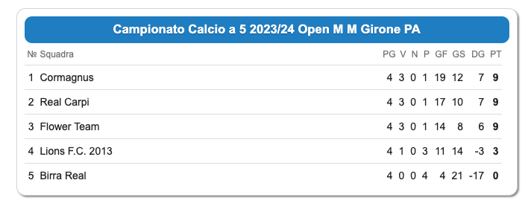

Con 3 squadre a pari merito per definire le prime 3 posizioni si tiene conto della classifica avulsa fra le 3 squadre nata dai seguenti risultati:
Flower Team-Cormagnus 3-1
Cormagnus-Real Carpi 5-2
Real Carpi-Flower Team 4-2
Classifica avulsa:
Cormagnus 3 punti (6 reti fatte e 5 subite, differenza reti +1) 1^ classificata
Flower Team 3 punti (5 reti fatte e 5 subite, differenza reti 0) 2^ classificata
Real Carpi 3 punti (6 reti fatte e 7 subite, differenza reti -1) 3^ classificata

Qualificate: Cormagnus ammessa alla semifinale, Flower Team (2^) e Real Carpi (3^) ammesse al playoff di girone.

CLASSIFICA MARCATORI girone “A”

9 reti: Stamera Alex (Cormagnus)

5 reti: Cerchiara Luca (Real Carpi)

4 reti: Lansone Luigi (Real Carpi)

3 reti: Gazzotti Gabriele e Ferrari Matteo (Flower Team)

2 reti: Carnevali Francesco, Leo Carmelo e Marrazzo Francesco (Flower Team), e Mazelli Simone, Roveda Rodrigo, Leonardi Davide, Mazelli Luca e Francescato Andrea (Lions Fc 2013), Iavarone Francesco e Lansone Mirco (Real Carpi), Capone Andrea (Birra Real), Lodi Manuele, Malaguti Michael e Gherardi Daniele (Cormagnus)

1 rete: Vaccari Federico (Lions Fc 2013), Fiore Davide Edoardo e Nico Massimiliano (Flower Team), Puglierin Alessandro, Marchi Gabriele, Lugli Massimiliano, Malaguti Manuel (Cormagnus), Ftouhi Imad, Attanasio Gabriele, Taurino Gennaro e Ferrara Luigi (Real Carpi), Magagnoli Manuele e Attanasio Mattia (Birra Real)

Girone “B”

Risultati dei recuperi della 2^ GIORNATA:
Incontro |  | Risultati
Animal Futsal | Equipe 22 | 3 – 2
Carpi Futsal | The Owls C5 | 6 – 4
Rip. Gb Soluzioni Siro Fitness

Risultati della 5^ GIORNATA:
Incontro |  | Risultati
The Owls C5 | Equipe 22 | 2 – 4
Carpi Futsal | Gb Soluzioni Siro Fit. | 7 – 6
Rip. Animal Futsal

Cliccare sul seguente link per consultare risultati e classifica
https://campionati.csi-net.it/2023/113/1/7/27/RC

CLASSIFICA finale girone “B”
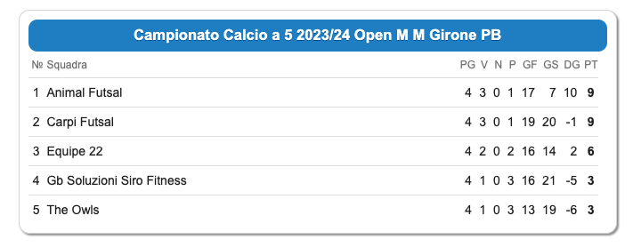
Qualificate: Animal Futsal ammessa alla semifinale (1^ classifica per scontro diretto Animal Futsal-Carpi Futsal 6-1), Carpi Futsal (2^) e Equipe 22 (3^) ammesse al playoff di girone.

CLASSIFICA MARCATORI girone “B”

10 reti: Ademi Mafis (Gb Soluzioni Siro Fitness)

7 reti: Marani Marco (Animal Futsal)

5 reti: Brinza Tudor e La Cecilia Stefano (Carpi Futsal)

4 reti: Pinelli Iari e Catellani Federico (Animal Futsal), Righi Gianluca e Fornari Nicola (Equipe 22)

3 reti: Oliviero Filippo e Parretta Simone (Equipe 22), Astolfi Emanuele e Trentini Francesco (Carpi Futsal), Puglielli Simone (Gb Soluzioni Siro Fitness), Kiremitci Mesut e Covezzi Andrea (The Owls C5)

2 reti: Freda Mario e Vitagliano Riccardo (The Owls C5), Calabrese Matteo (Carpi Futsal), Bertolazzi Andrea (Gb Soluzioni Siro Fitness)

1 rete: Pellicciari Rocco e Sternieri Mattia (Equipe 22), Montanari Davide, Berni Alessandro (Animal Futsal), Aldrovandi Francesco (Gb Soluzioni Siro Fitness), Leka Samuel, Benati Stefano, Aziz Simone (The Owls C5), Vastano Martino (Carpi Futsal)

FASE A ELIMINAZIONE DIRETTA

Playoff di girone 2^ contro 3^

- 2^ “A” Flower Team – 3^ “A” Real Carpi martedì 25/6 ore 20,30
- 2^ “B” Carpi Futsal – 3^ “B” Equipe 22 martedì 25/6 ore 21,30

Nel playoff alla squadra 2^ classificata basta il pareggio per passare in semifinale, non sono dunque previsti i calci di rigore.

Semifinali

1^ “A” Cormagnus - Vincente playoff 2) giovedì 27/6 ore 20,30
1^ “B” Animal Futsal - Vincente playoff 1) giovedì 27/6 ore 21,30

Finali martedì 2 luglio 2024

Ore 20,30 finale 3°-4° posto
Ore 21,30 finale 1°-2° posto
A seguire si svolgeranno le premiazioni

Nelle semifinali e nella finale 3°-4° posto in caso di parità si va direttamente ai rigori (formula breve, 3 rigori per squadra più eventuale oltranza)

Nella finale 1°-2° posto in caso di parità si disputano 2 tempi supplementari da 5’ ciascuno e poi gli eventuali rigori (formula breve, 3 rigori per squadra più eventuale oltranza)

COMMISSIONE GIUDICANTE del 21/6/2024 – Foglio n° 5
(Le ammonizioni accumulate nei gironi si azzerano per le fasi finali)

Ammonizione semplice
Girone “A”
Leo Carmelo e Fontanella Marcello (Flower Team), Ferrara Luigi (Real Carpi)

Girone “B”
Orlandi Marco (Equipe 22), Benati Stefano Pembe (The Owls)

MODALITA’ PER SCONTARE LE SQUALIFICHE
- in caso di cartellino rosso sul campo (espulsione diretta, dopo due gialli o dopo un azzurro e giallo o dopo due cartellini azzurri, sul Comunicato appare la dicitura ESPULSO), si deve saltare la gara o le gare direttamente successiva/e a quella dell’espulsione.
- in caso di squalifica per somma di ammonizioni rimediate in gara diverse (sul Comunicato appare la dicitura SOMMA AMMONIZ.), la squalifica va scontata la settimana successiva l’uscita del provvedimento sul Comunicato ufficiale del mercoledì. Quindi il giocatore può giocare la gara della stessa settimana del comunicato e deve scontare la squalifica nella gara della settimana successiva l’uscita del comunicato.
- in caso di provvedimenti a fine gara sarà cura della Commissione comunicare via telefono gli eventuali provvedimenti

La società che schiera un giocatore squalificato (anche se gli ha erroneamente fatto scontare la squalifica nella gara sbagliata, in base a quanto sopra riportato) perde la gara 6-0 a tavolino, è punita con l’ammenda di 25 €, mentre il giocatore è punito con 2 giornate di squalifica (una per aver giocato da squalificato, una perché non ha mai scontato la precedente squalifica).

ESECUZIONE DELLE SANZIONI
Il giocatore espulso dal campo nel corso di una gara ufficiale è automaticamente squalificato almeno per la gara immediatamente successiva a quella in cui è stato espulso (sia “rosso” diretto che “rosso” dopo due ammonizioni). Non deve invece saltare la gara successiva il giocatore espulso temporaneamente dal campo col cartellino “azzurro”.
La squalifica avviene altresì dopo la terza ammonizione (il cartellino azzurro vale come una doppia ammonizione) subita durante il torneo e verrà pubblicata volta per volta sul Comunicato ufficiale, fatto pervenire tramite posta elettronica il mercoledì.
Le ammonizioni SI AZZERANO alla fine dei gironi.
P.S.: si ricorda a tutte le società che durante lo svolgimento dei gironi di qualificazione le squalifiche per somma di ammonizioni (alla terza in gare diverse, non due gialli nella stessa gara) devono essere scontate la settimana successiva al giorno di pubblicazione nel Comunicato Ufficiale del mercoledì. Si rende noto che la Commissione Giudicante non terrà presente eventuali partite non giocate da tesserati squalificati prima dei suddetti termini. Va tenuto presente tuttavia che per le fasi finali o comunque quando una squadra giochi più partite nella stessa settimana la squalifica per somma di ammonizioni dovrà essere scontata anche dietro comunicazione diretta, anche telefonica, da parte della commissione tecnica.
COMMISSIONE TECNICA CALCIO

